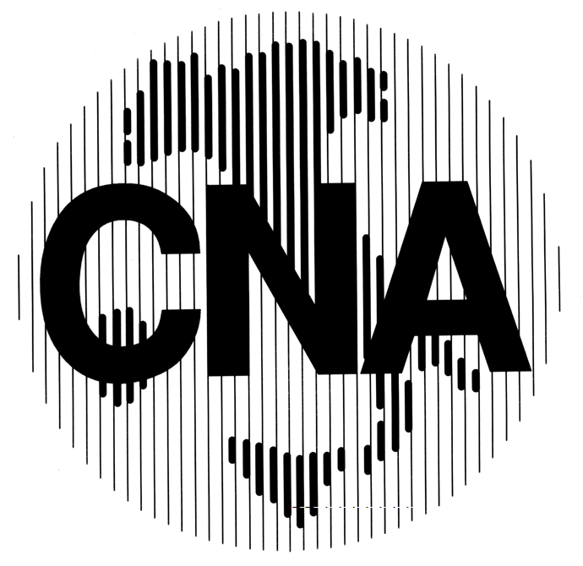  CONFEDERAZIONE NAZIONALE DELL’ARTIGIANATO E DELLA PICCOLA E MEDIA IMPRESA  OSSERVATORIO EUROPEO |   CAMERA DI COMMERCIO  BELGO-ITALIANA
(luglio - agosto 2005)

A cura di Caterina Giuliano
giuliano.bruxelles@cna.it

NEWS vai

- USA chiedono via libera al falso parmigiano
- Nasce la piattaforma tecnologica europea “Food for Life”
- L’Autority alimentare si pronuncia sul semicarbazide negli alimenti
- Riforma zucchero; aumentano i paesi contrari
- Salute pubblica: la presidenza britannica presenta le priorità

LEGISLAZIONE vai

OPPORTUNITA’ vai

- Sicurezza alimentare: lanciati tre nuovi bandi a sostegno della ricerca
- L’EFSA lancia una consultazione sulla valutazione del rischio dei microrganismi geneticamente modificati
EVENTI vai

- Drinktec 2005
- The knowledge-based bio-economy
- Brokerage event for wine and sparkling beverages

NEWS top

USA chiedono via libera al falso parmigiano

Gli Stati Uniti ed altri Paesi hanno chiesto il via libera alla commercializzazione del “Parmesan”, un prodotto di imitazione del Parmigiano Reggiano, le cui caratteristiche potrebbero essere definite dalla FAO - Food and Agriculture Organization -.
Dal 4 luglio, è iniziato a Roma, l'incontro del Codex Alimentarius che ha il compito di definire le norme per il commercio internazionale dei prodotti alimentari. Delegati di 171 Paesi sono chiamati ad esprimersi sulla proposta di fissare una norma per il “parmesan” formaggio che nulla ha a che vedere con il Parmigiano-Reggiano e al di fuori dei limiti previsti dai disciplinari e senza alcun riferimento al legame territoriale all'origine del prodotto.
Si tratta di un patrimonio nazionale che la stessa Unione Europea si è impegnata a difendere come dimostra la decisione della Commissione UE, pubblicata sulla Gazzetta Ufficiale Europea del 28 maggio 2005 con la quale si chiede alla Corte di Giustizia di Lussemburgo la condanna per la Germania responsabile di avere immesso sul mercato formaggio denominato Parmesan. Una battaglia che continua sul piano internazionale nell'ambito della FAO per difendere il principio della tutela della proprietà intellettuale anche per i prodotti a denominazione di origine nei confronti dei diffusi tentativi di usurpazione.
E’ necessario assicurare l'impegno dell'Unione Europea nei negoziati OMC – Organizzazione Mondiale del Commercio - per garantire un’effettiva protezione contro l'usurpazione delle indicazioni geografiche ed impedire, con l'istituzione di un registro multilaterale delle denominazioni a carattere vincolante, che il commercio internazionale dei prodotti, il cui nome è legato ad una certa origine geografica, sia ostacolato da atti di imitazione.

Nasce la piattaforma tecnologica europea “Food for Life”

L’industria agroalimentare europea si è dotata di una Piattaforma tecnologica per creare innovazione e sostenere la crescita delle sue 36.000 piccole e medie imprese (PMI), di cui 6.700 sono italiane.
La Piattaforma europea è un strumento per restituire competitività alle imprese del settore, fissando fino al 2020 le priorità strategiche in materia di ricerca, d'innovazione e soprattutto di trasferimento di tecnologia, particolarmente importante per le PMI.
Coordinatore della piattaforma è Daniele Rossi, direttore generale della Federalimentare, il quale ha spiegato che scopo della piattaforma è quello di organizzare in maniera più strutturata la ricerca alimentare, dandogli un ruolo più politico-istituzionale.
Il documento programmatico presenta alcune importanti novita'. In primo luogo, la 'Piattaforma tecnologica riunisce la filiera agroalimentare (dall'industria alle aziende agricole, dalla distribuzione ai consumatori), ma anche il mondo della ricerca e delle istituzioni nazionali ed europee. Grandi, medie e piccole imprese alimentari uniti da una visione comune per rafforzarsi sul mercato comunitario e agguerrirsi su quello mondiale.
L'obiettivo e' di adattare i prodotti tradizionali a quelle che sono le esigenze del consumatore.
Sito web: http://212.123.1.64/etpciaaadmin/asp/home.asp

L’Autority alimentare si pronuncia sul semicarbazide negli alimenti

L’autorità europea per la sicurezza alimentare - EFSA - ha adottato un nuovo parere – il primo risale al 2003 – relativo alla presenza ed ai rischi associati alla sostanza chimica semicarbazide (SEM) negli alimenti.
La presenza di SEM negli alimenti, compresi gli alimenti per i bambini, conservati in vasetti e bottiglie di vetro, è dovuta alla degradazione dell’azodicarbonammide, l’agente schiumogeno presente nelle guarnizioni plastiche utilizzate per sigillare i coperchi di metallo con gli imballaggi di vetro. L’industria alimentare ha comunicato questa scoperta all’EFSA nel 2003 ed ha reso nota la sua intenzione di sviluppare guarnizioni utilizzando un agente rigonfiante alternativo.
Il gruppo di esperti scientifici AFC dell’EFSA cmunicò la necessità di rimuovere il SEM dagli alimenti per bambini.
Grazie a nuovi test il gruppo di esperti ha concluso che le nuove informazioni riducono le preoccupazioni in merito al SEM e che la cancerogenicità, alle concentrazioni di SEM riscontrate nel corso del 2003 e del 2004 negli alimenti conservati in barattoli e bottiglie di vetro, non appare preoccupante per la salute umana. Il varo di una direttiva CE che bandisce l’uso di azodicarbonammide nei materiali plastici a contatto con gli alimenti, che entrerà in vigore il 2 agosto 2005, dovrebbe eliminare tale fonte di SEM negli alimenti.
Il gruppo di esperti ha anche concluso che altre fonti di minore importanza di SEM negli alimenti non costituirebbero oggetto di preoccupazione.
In seguito a tale parere, la Commissione europea ha domandato all’EFSA di svolgere ulteriori esami della presenza di SEM negli alimenti e di valutare i possibili rischi associati ai livelli di esposizione riscontrati nel regime alimentare. Nel suo nuovo parere, il gruppo di esperti AFC dell’EFSA ha identificato 5 possibili fonti di contaminazione o presenza di SEM negli alimenti. La fonte di gran lunga più importante è quella identificata nel primo parere dell’EFSA, ovvero il passaggio di SEM a certi alimenti conservati in vasetti e bottiglie di vetro chiusi con coperchi in metallo sigillati con guarnizioni di plastica, quali alimenti per neonati, marmellate, sottaceti, maionese e ketchup. Si è nuovamente confermato che gli alimenti per bambini costituiscono la più importante fonte di esposizione. Si è comunque anticipato che questa fonte di esposizione sarà presto eliminata mediante l’introduzione di una nuova tecnologia di sigillatura.

Riforma zucchero; aumentano i paesi contrari

La riforma dello zucchero adottata dalla Commissione UE lo scorso 22 giugno è stata bocciata al Consiglio Agricoltura di luglio. Tra i Paesi, facenti parte della c.d. minoranza di blocco - vi sono l’Italia, la Grecia, la Lituania, la Spagna, la Finlandia, il Portogallo e l’Irlanda.
La riforma dello zucchero presentata dalla Commissaria europea per l'agricoltura Mariann Fischer Boel prevede un notevole taglio dei prezzi (39% per lo zucchero e 42,6% per la barbabietola) elemento importante per l'Italia in quanto una riduzione più modesta accompagnata da interventi specifici potrebbe salvaguardare una parte del comparto italiano.

Salute pubblica: la presidenza britannica presenta le priorità

Il segretario di Stato alla Salute britannico, Patricia Hewitt, ha presentato le priorità della presidenza nel settore della salute pubblica alla Commissione Parlamentare Ambiente e Salute dei Consumatori.
Patricia Hewitt ha sottolineato come le problematiche relative alla salute sono di interesse internazionale ed è per questo che Londra promuoverà lo sviluppo della cooperazione tra L’UE e l’Organizzazione Mondiale della Sanità - OMS
Sul piano della sicurezza alimentare il segretario di stato britannico alla salute indirizzerà le sue azioni sui dossier $-3concernente le indicazioni nutrizionali, all’aggiunta di vitamine negli alimenti. Inoltre, ha ricordato che si attende per il prossimo autunno il libro verde sulla salute e l’alimentazione annunciato dalla Commissione UE

LEGISLAZIONE top

Per la legislazione in vigore:
http://www.cnainterpreta.it/buildFrame.asp?section=cnaalimentare

Non vi sono novità relative alla legislazione in adozione, i lavori parlamentari riprenderanno il prossimo settembre.

OPPORTUNITÁ top

Sicurezza alimentare: lanciati tre nuovi bandi a sostegno della ricerca

La Commissione UE ha stanziato 125 milioni di Euro per attività di ricerca in materia di sicurezza alimentare nell'ambito del Sesto Programma Quadro di Ricerca e Sviluppo tecnologico, suddivisi in tre diversi bandi tematici.
Il primo – FP-2005-FOOD-4-A- a favore del quale sono stati stanziati complessivamente circa 83 milioni di Euro, intende sostenere la realizzazione di Progetti integrati e Reti di eccellenza in settori come la ricerca nell'ambito dell'intera catena alimentare, l'impatto dell'alimentazione sulla salute, i metodi di analisi, valutazione e controllo, l'epidemiologia delle malattie e delle allergie legate all'alimentazione. La data di scadenza per la presentazione delle proposte è fissata per il 5 ottobre 2005.
Il secondo bando –FP6-2005-FOOD-4-B- finanzierà la realizzazione di Progetti di ricerca specifici mirati o Azioni di coordinamento (come conferenze, incontri, studi a sostegno di iniziative coordinate di vari soggetti della ricerca), nei medesimi settori del precedente. La scadenza prevista per la presentazione delle proposte è il 5 ottobre 2005. Il budget stanziato è pari a circa 34 milioni di Euro.
Infine il terzo invito –FP6-2005-FOOD-4-C- prevede unicamente il finanziamento all'esecuzione di azioni specifiche, ossia workshop, seminari, conferenze a sostegno della politica comunitaria in materia di qualità e sicurezza dei prodotti alimentari. Esso dispone di un budget di 8 milioni di Euro. La scadenza per la presentazione delle proposte è fissata all'8 febbraio 2005.
Per maggiori informazioni:
-FP6-2005-FOOD-4-A: http://fp6.cordis.lu/fp6/call_details.cfm?CALL_ID=215
-FP6-2005-FOOD-4-B: http://fp6.cordis.lu/fp6/call_details.cfm?CALL_ID=216
-FP6-2005-FOOD-4-C: http://fp6.cordis.lu/fp6/call_details.cfm?CALL_ID=217
L’EFSA lancia una consultazione sulla valutazione del rischio dei microrganismi geneticamente modificati

L’Autorità europea per la sicurezza alimentare ha avviato una consultazione pubblica sul suo documento orientativo per la valutazione dei rischi dei microrganismi geneticamente modificati (MGM).
Le osservazioni dovranno pervenire entro il 15 settembre p.v.

Per informazioni:
http://www.efsa.eu.int/science/gmo/gmo_consultations/1035_it.html

EVENTI top

“Drinktec 2005”
Appuntamento fieristico per la presentazione delle soluzioni più avanzate di etichettatrici. L’attenzione si concentrerà anche sull’etichetta in sé, sulle colle più adeguate, sull’etichettatura delle casse per bevande, nonché sul significato sempre maggiore dell’etichettatura e della marcatura dei pallets per la rintracciabilità delle merci.
La fiera si terrà a Monaco di Baviera, Germania nei giorni dal 12 al 17 settembre 2005.
Per informazioni:
www.drinktec.de

The knowledge-based bio-economy
Conferenza organizzata dalla Commissione UE sulla bio-economia. Tra i temi principali figurano l’industria biotecnologica, ricerca alimentare etc.
La Conferenza avrà luogo a Bruxelles, Belgio, nei gironi 15-16 settembre 2005.
Per maggiori informazioni:
http://europa.eu.int/comm/research//conferences/2005/kbb/index_en.html

Brokerage event for wine and sparkling beverages
Evento organizzato da Grand Est Innovation relay Centre francese, allo scopo di far incontrare industrie, istituti di ricerca e centri tecnici che sono alla ricerca o offrono tecnologie innovative or Know-how nel settore vinicolo.
La conferenza si terrà ad Epernay, Francia il 19 ottobre 2005.
Per maggiori informazioni:
http://www.viteff.com

